
Itzel Martinez
Axity

Diseño Tecnico
OM-675 Mostrar advertencia en la creación de incidencia de más de 15 días naturales

APROBACIONES
Creado por: | Itzel Martínez Delgado | Fecha: | 18 Julio 2024
Revisado por: |  | Fecha:

HISTORIAL DE VERSIONES
VERSIÓN | FECHA | AUTOR | CAMBIO | SECCIONES AFECTADAS
1.0 | 18 Julio 2024 | Itzel Martínez Delgado | Creación documento | Todo
1.1

INTRODUCCIÓN
Este documento tiene como objetivo describir la solución técnica que se implementa para cubrir el requerimiento “OM-675 Mostrar advertencia en la creación de incidencia de más de 15 días naturales”

Objetivo General

Desarrollar una funcionalidad en la plataforma OmicronShop que valide automáticamente la antigüedad de las facturas ingresadas en el módulo de incidencias por producto para los roles de Asesor y Médico, mostrando un mensaje de advertencia si la factura excede de 15 días (parametrizable) desde su creación.

Alcance
- Mejora en la Gestión de Incidencias:
Asegurar que las incidencias de "Producto faltante" y "Producto derramado" se reporten en un tiempo razonable reduciendo la cantidad de incidencias tardías.
- Validación Automatizada:
Implementar una validación automática de la antigüedad de las facturas al ser ingresadas ahorrando tiempo al personal, ya que no necesitan verificar manualmente cada factura.
- Mensajes de Advertencia Claros:
Informar sobre las restricciones de tiempo mediante mensajes de advertencia para mejorar la comprensión de políticas en la plataforma, evitando confusiones y posibles errores de entrada.
- Flexibilidad Parametrizable:
Permitir la configuración del límite de días para las validaciones, adaptándose a diferentes necesidades empresariales sin necesidad de modificar el código.
- Permitir Continuidad en el Proceso:
Permitir que los usuarios continuar con la creación de incidencias después de reconocer el mensaje de advertencia.

Público objetivo
Médicos.

Definiciones y/o acrónimos
NA

DISEÑO DETALLADO

Nombre del requerimiento:
Advertencia en la creación de incidencia de más de 15 días naturales.
Breve descripción del requerimiento:
Se implementará un parámetro para poder advertir el tiempo excedido de la factura.

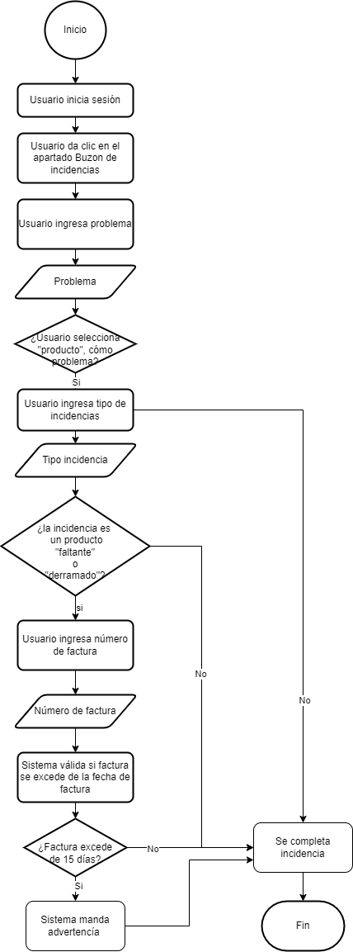
Diagrama de flujo:

Diagrama de procesos
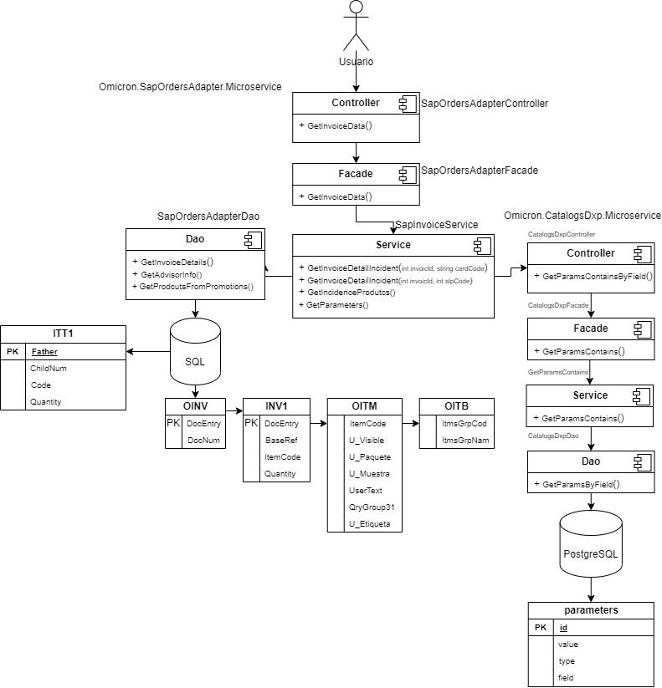

DESCRIPCIÓN DETALLADA

Detalle del desarrollo:

Se añadirán dos nuevos parámetros en el servicio existente para consultar las especificaciones del requerimiento. La implementación consistirá en agregar dos campos, un booleano y otro int al objeto del service "invoice" así como “advisor/invoice” del micro servicio sapordersadapter. El campo booleando actuará como una bandera indicando con un valor de true que la factura excede los 15 días naturales, mientras que el entero establecerá la cantidad en días permitidos. Esto facilitará la implementación de la advertencia en el frontend.

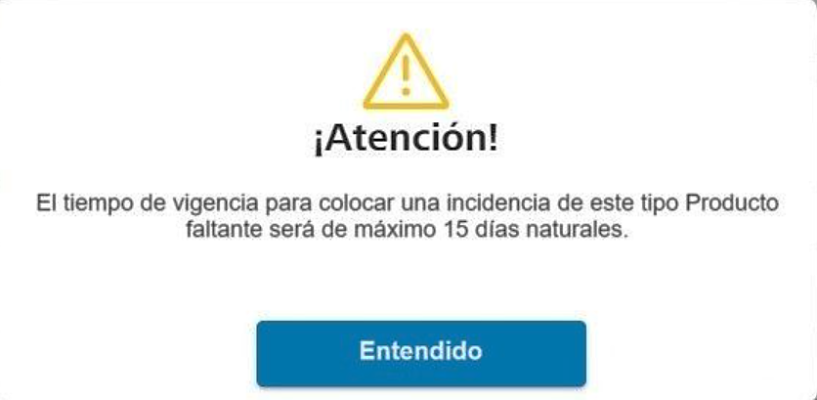
Prototipo:

Diccionario de datos

Especificación de interfaces
NOMBRE | /invoice/{invoiceid}/{cardcode}/data
FUNCIÓN | Trae la información de los incidentes por factura y por card code
ENTRADAS | int, string
SALIDAS | ResultDto

NOMBRE | /advisor/invoice/{invoiceid}/{slpcode}/data
FUNCIÓN | Trae la información de la factura
ENTRADAS | int, int
SALIDAS | ResultDto

Especificación de entidades
Nombre entidad | Nombre Base de datos | Tipo de gestor
Parameters | omicron_dxp | PostgreSQL
OINV | BCP_Omicronlab_19042022 | SQL
INV1 | BCP_Omicronlab_19042022 | SQL
OITM | BCP_Omicronlab_19042022 | SQL
OITB | BCP_Omicronlab_19042022 | SQL

